中南大学考试试卷
2015-- 2016 学年 1 学期 时间100分钟 2015年 11月 4 日
数字图像处理 课程 32 学时 2 学分 考试形式：闭 卷
专业年级： 电子信息2013级 总分100分，占总评成绩 70%
注：此页不作答题纸，请将答案写在答题纸上
- 填空题（本题20分，每小题1分）
- 图像中像素具有两个属性：__空间位置_____ 和_灰度_______。
- ___红（R）___、___绿(G)___、_____蓝(B)___这三种颜色被称为图像的三基色。
- 对于一个6位的灰度图像，其灰度值范围是__0-63_______。
- RGB模型中黑色表示为____(0，0，0)_______。
- 直方图修正法包括 __直方图均衡_______ 和___直方图规定化___两种方法。
- 常用的灰度内插法有最近邻内插法、_双线性内插法_和 三次内插法。
- 依据图像的保真度，图像压缩可分为_无损压缩__和___有损压缩。
- 图像压缩是建立在图像存在_编码冗余，空间和时间冗余（像素间冗余），
视觉心理冗余三种冗余基础上。
- 根据分割时所依据的图像特性的不同，图像分割方法大致可以分为阈值分割法、边缘检
测法和__区域分割法_三大类。
- 傅立叶频谱中，与图像的平均灰度值对应的系数是 F(0，0) 。

二、选择题（本题20分，每小题2分）
- 图像与灰度直方图间的对应关系是：( b )
a.一一对应 b.多对一 c.一对多 d.都不对
- 下列算法中属于图像平滑处理的是：( c )
a.梯度锐化 b.直方图均衡 c. 中值滤波 d.Laplacian增强
- 下列图像边缘检测算子中抗噪性能最好的是：( b )
a.梯度算子 b.Prewitt算子 c.Roberts算子d. Laplacian算子
- 采用模板［-1 1］主要检测____方向的边缘。( c )
a.水平 b.45⁰ c.垂直 d.135⁰
- 一幅256*256的图像，若灰度级为16，则存储它所需的总比特数是: （ a ）
a. 256Kb b.512Kb c.1Mb d. 2M
- 维纳滤波器通常用于: ( c )
a. 去噪 b.减小图像动态范围 c.复原图像 d.平滑图像
- 采用幂次变换进行灰度变换时，当幂次取大于1时，该变换是针对如下哪一类图像进行增强。（ b ）
a. 图像整体偏暗 b. 图像整体偏亮
c. 图像细节淹没在暗背景中 d.图像同时存在过亮和过暗背景
- 对于任意两点p(x，y) 和q(s，t)之间的D₈距离，以下说法错误的是：（ a ）
a. D₈ (p,q)=|x-s|+|y-t| b. D₈ (p,q)=max(|x-s|,|y-t|)
c. D₈=1的像素就是(x,y)的8-邻域像素 d. D₈距离别名棋盘距离。
- 傅立叶变换得到的频谱中，低频系数对应于：（ c ）
a. 物体边缘 b. 噪音
c. 变化平缓部分 d. 变化剧烈部分。
- 已知N*N的图像f(x,y)的傅立叶变换为F(u,v)，则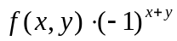的傅立叶变换是：（ d ）
a. F(u-N,v-N)； b. F(-u,-v)；
c. -F(u,v)； d. F(u-N/2,v-N/2)。

三、简答题（本题30分，每小题6分）
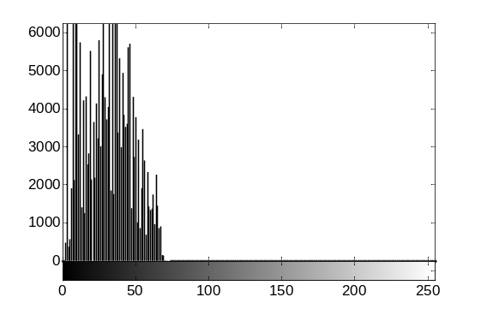

- 图像数字化包括哪些过程？它们对数字化图像质量有何影响？
图像数字化过程包括采样和量化，对应采样（空间）分辨率和量化（灰度）分辨率。
采样（空间）分辨率越高，即采样间隔越小，图像越清晰，图像质量越好。
量化（灰度）分辨率越高，即量化等级越多，图像层次越丰富，图像质量越好(2’)。反之
亦然。

- 一幅图像的直方图如图所示，试说明该图像亮度分布的特点，并选择两种不同的方法来提高该图像的对比度？
该图像亮度集中分布在低灰度值区域，呈现较暗的亮度特性，同时直方图中灰度范围窄，表现在图像中亮度层次不够，对比度不明显。(2’)
可通过图像直方图均衡化、灰度线性变换（线性拉伸）、指数变换（γ<1）等。(4’)

- 图像锐化与图像平滑有何区别与联系？
图像锐化用于增强图像的边缘或轮廓，导致高频分量增强，会使图像清晰；（2’）
图像平滑用于抑制噪声，对图像高频分量即图像边缘会有影响，使图像产生模糊。（2’）
都属于图像增强，改善图像效果。（2’）
- 试画出图像退化模型框图，并写出退化模型的解析式

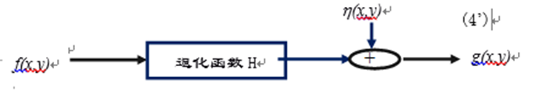
f(x，y)表示理想的、没有退化的图像，g(x，y)是退化（所观察到）的图像，η(x，y)
表+示加性噪声，H是退化函数,则 ：
g（x，y）= H[f（x，y)]+ η（x，y） (2’)

- 画出变换编码的流程框图，说明其中正交变换的作用
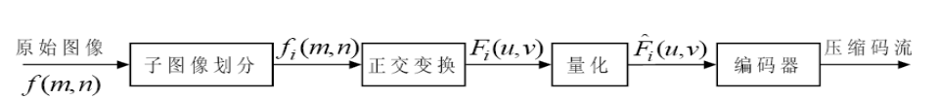

正交变换的作用是将图像的能量尽量集中在少数系数上，从而最大限度地去除原始图像
中数据间的相关。(2')
（考察图像压缩）

四、利用3x3窗口对下图进行均值滤波与中值滤波（均值滤波请4舍5入取整数），并说明两种滤波方法的不同适合情况。（10分）（只处理中间区域，不处理边界像素）
3 | 1 | 3 | 4 | 1
4 | 2 | 65 | 4 | 5
3 | 50 | 2 | 45 | 1
1 | 5 | 3 | 2 | 1

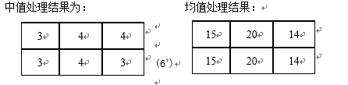

均值滤波器是用邻域内各像素的灰度平均值代替该像素原来的灰度值，实现图像的平滑。
它对高斯噪声的抑制效果好。（2’）
中值滤波器是用像素邻域内的中间值代替该像素值。它对脉冲干扰及椒盐噪声的抑制效
果好，在抑制随机噪声的同时能有效保护边缘少受模糊。（2’）

- 已知符号A、B、C出现的概率分别为0.4、0.2和0.4，请对符号串BACC进行算数编码，写出编码过程，求出符号串对应的实数子区间。（10分）
答：根据已知条件和数据可知，信源各字符在区间[0，1）内的子区间间隔分别如下：
a=[0.0 ，0.4) b=[0.4 ，0.6) c=[0.6 ，1) （2’）
因此字符 “B”的初始子区间为[0.4，0.6) （2’）
字符“A”的子区间：起始点=0.4+0.0×(0.6-0.4)=0.4，终点 =0.4+0.4×(0.6-0.4)=0.48
子区间为[0.4，0.48] （2’）
字符“C”的子区间：起始点=0.4+0.6×(0.48-0.4)=0.448，终点 =0.4+1×(0.48-0.4)=0.48
子区间为[0.448，0.48] （2’）
字符“C”的子区间：[0.4672,0.48)
因此，可在[0.4672,0.48)中选择一个数编码输出 （2’）

六、写出理想低通滤波器的传递函数，从原理上解释振铃效应产生的原因？可如何适当减小振铃效应？（10分）
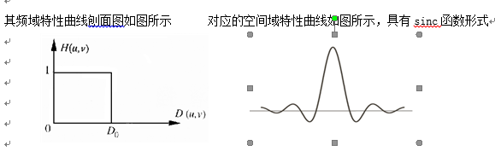

用理想低通滤波时，频域相乘相当于空间域卷积。因此图像经过理想低通滤波后，空间域上相当于原始图像卷积sinc函数，图像中的每一个像素可看作一个离散冲激， sinc函数与冲激卷积就是在冲激处复制这个sinc函数，由于sinc函数的振荡性，卷积后图像也会振荡，图像信号两侧出现“过冲现象”，能量不集中，产生振铃现象。sinc函数的中心波瓣是引起图像模糊的主因，旁瓣是造成振铃的主要原因 （4’）
截止频率越低，sinc函数的主瓣越宽，表现为中心环越宽，周围环越大，振铃现象造成的视觉效应越明显 。因此可选择适当的增大截止频率，减小振铃现象。但主瓣、旁瓣的振幅之比不变，也可选择其它频率过渡带稍宽的滤波器，如巴特沃斯和高斯低通滤波器 （4’）

